该文章由微信公众号文章搜索助手导出，点我免费下载
那些年薪200万的人，包里都放了些什么？
原创 李小胖 洪胖胖

2018-07-18


昨天早上，
我们公司惊现抢劫犯！

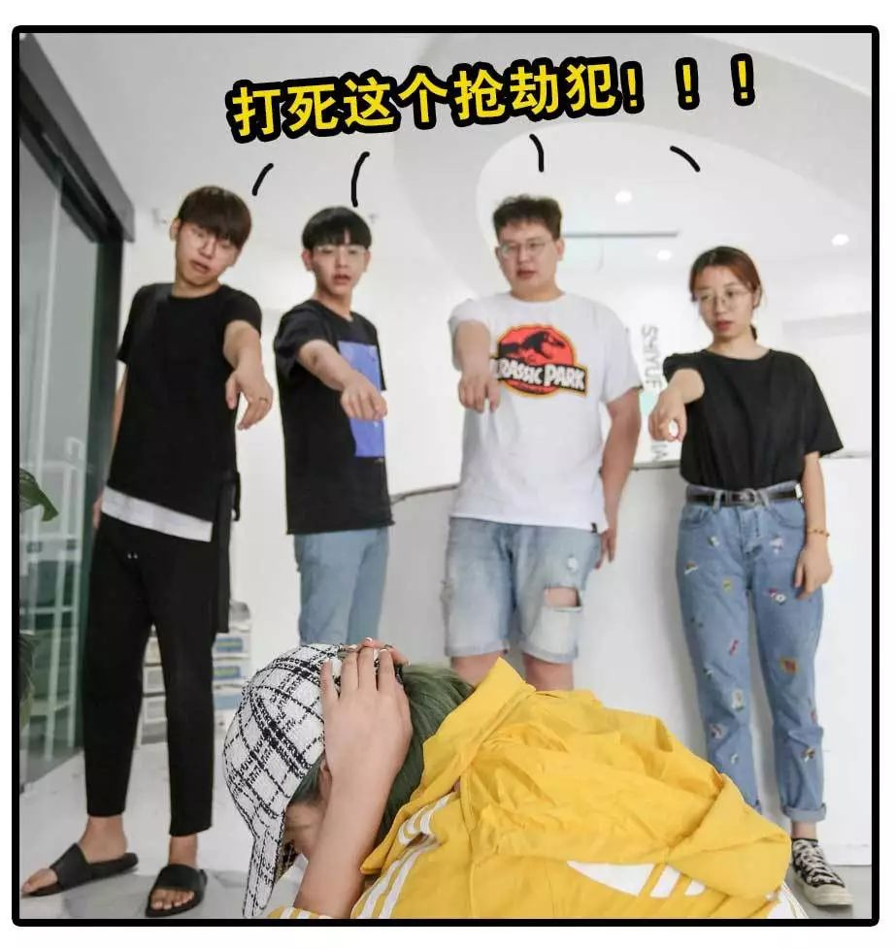

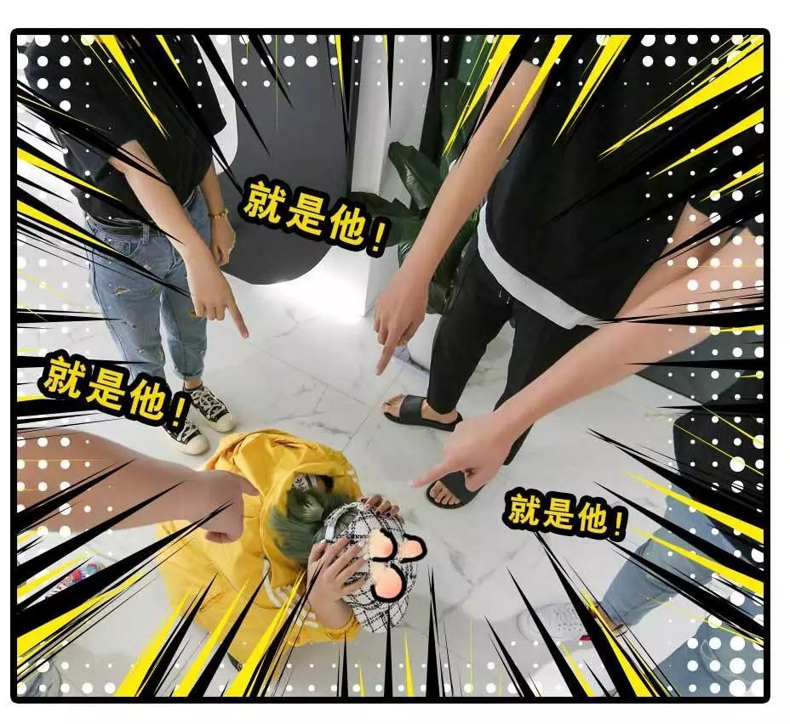

额好吧，
那个抢劫犯就是我，
李小胖！

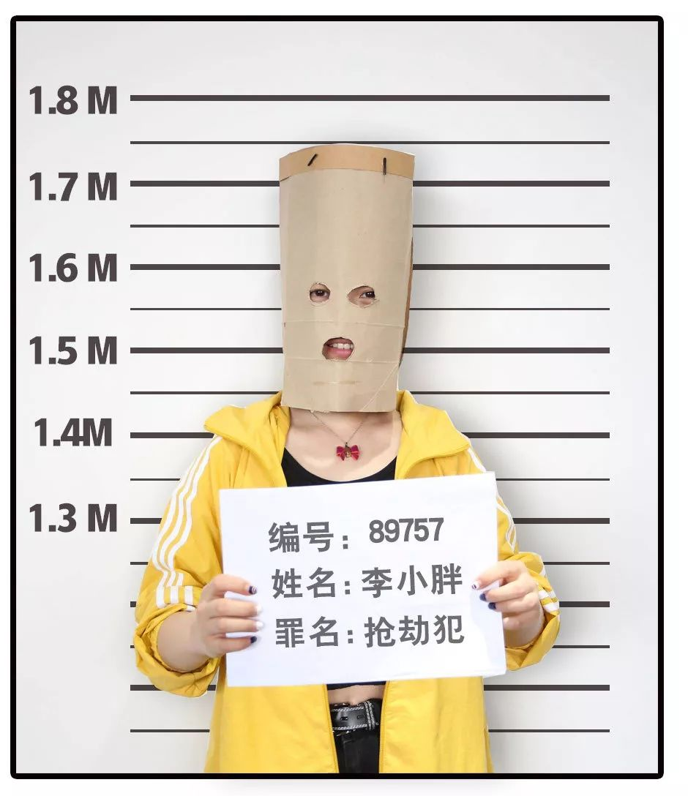

为什么我会变成抢劫犯呢？
因为今天一大早，
我就来抢了同事的包😂
为啥抢包呢？
因为一般人随身包里带的
肯定都是自己觉得最好用的东西啊！
为了把这些东西给大家扒出来，
我很是经过了一番惨烈的搏斗……


。
。
。




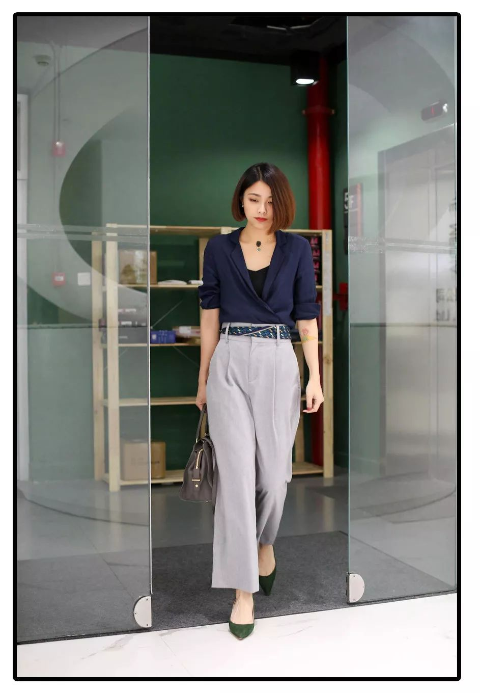

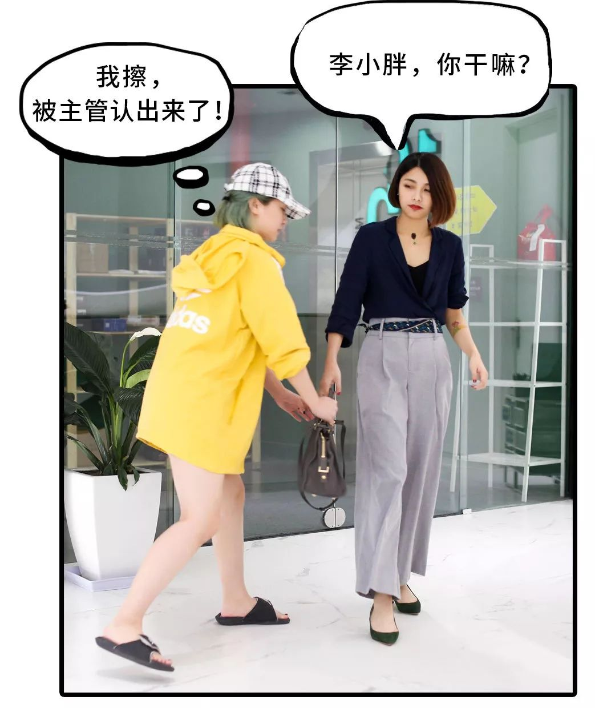

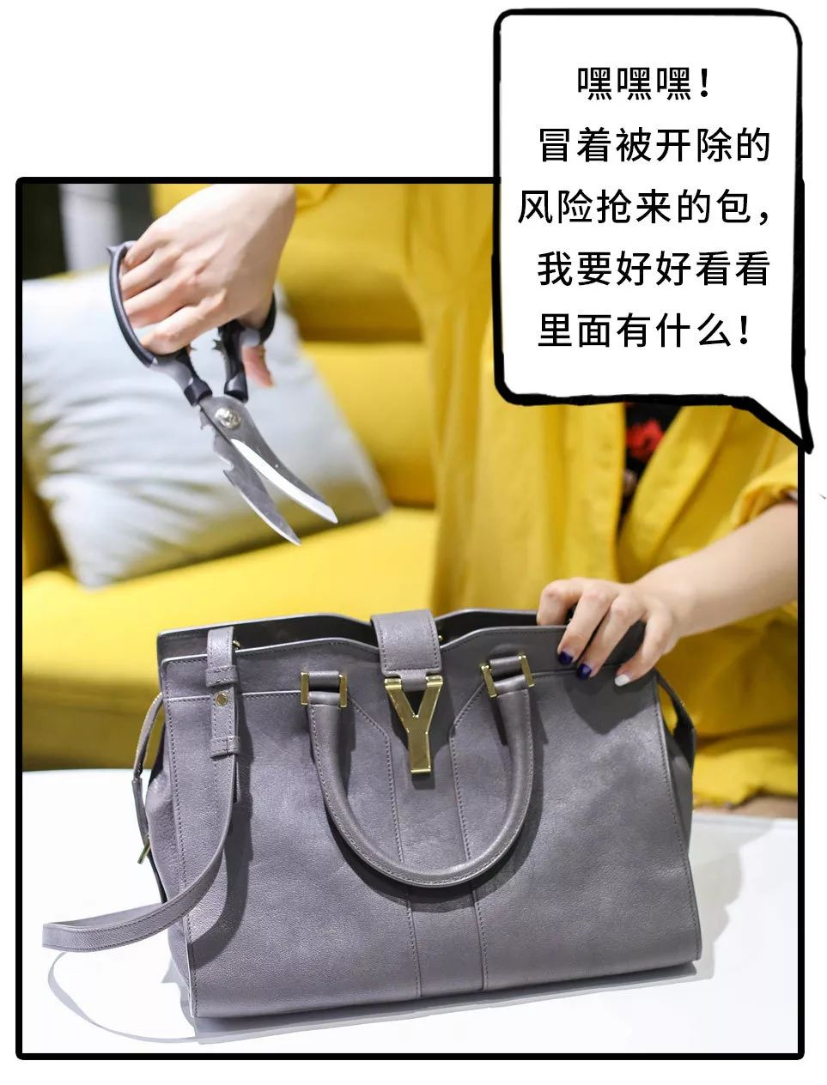

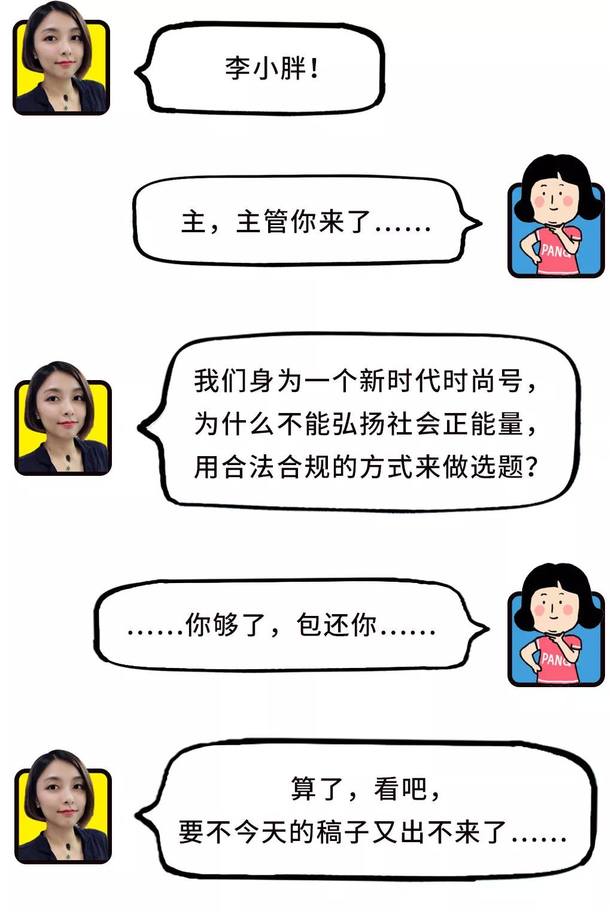

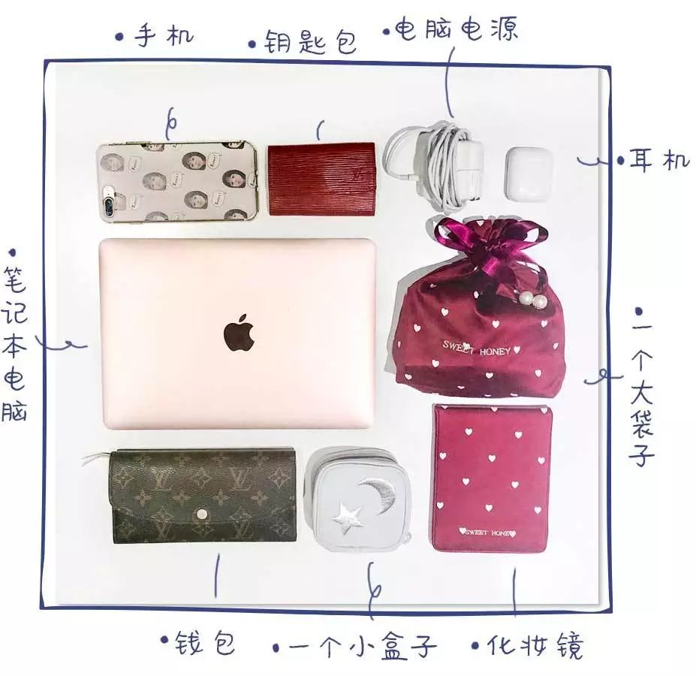

这些东西里面，
一个小盒子和一个大袋子
成功地引起了我的注意。

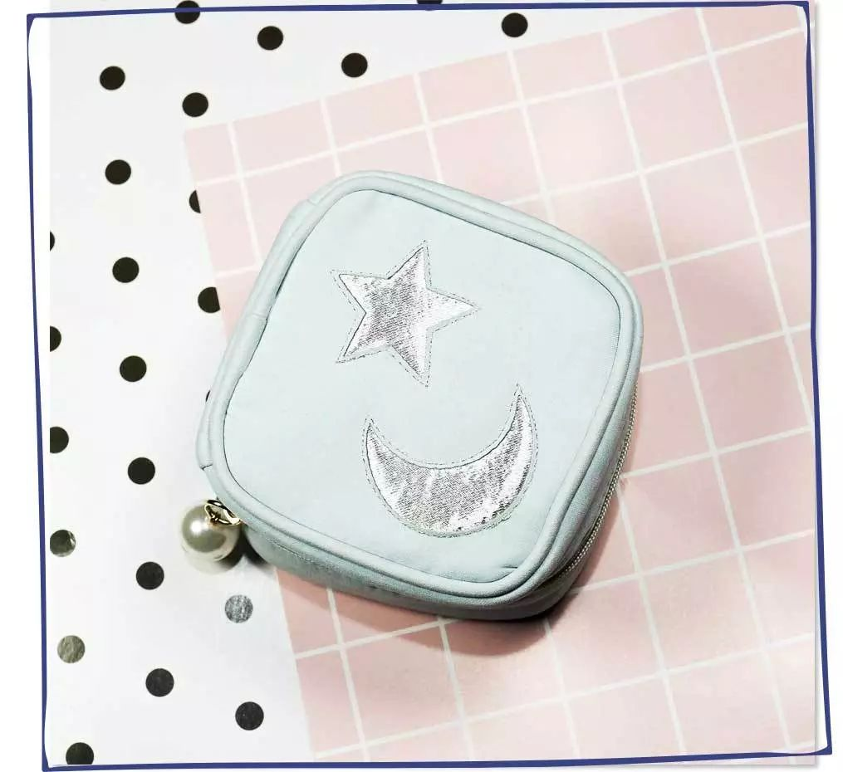

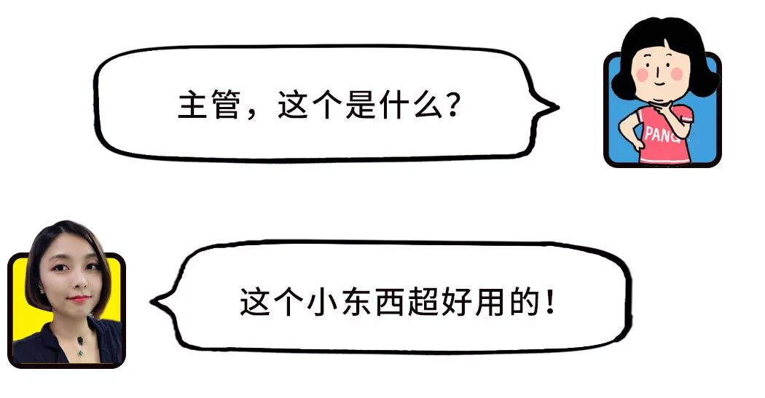

这是便携饰品袋。
我平时出差和旅行，
想带一些饰品，
但是直接放包里容易压坏，
用首饰盒又很占地方。
这个首饰袋是布的，
软软一个，不占地方。
里面能装很多饰品，超级方便。

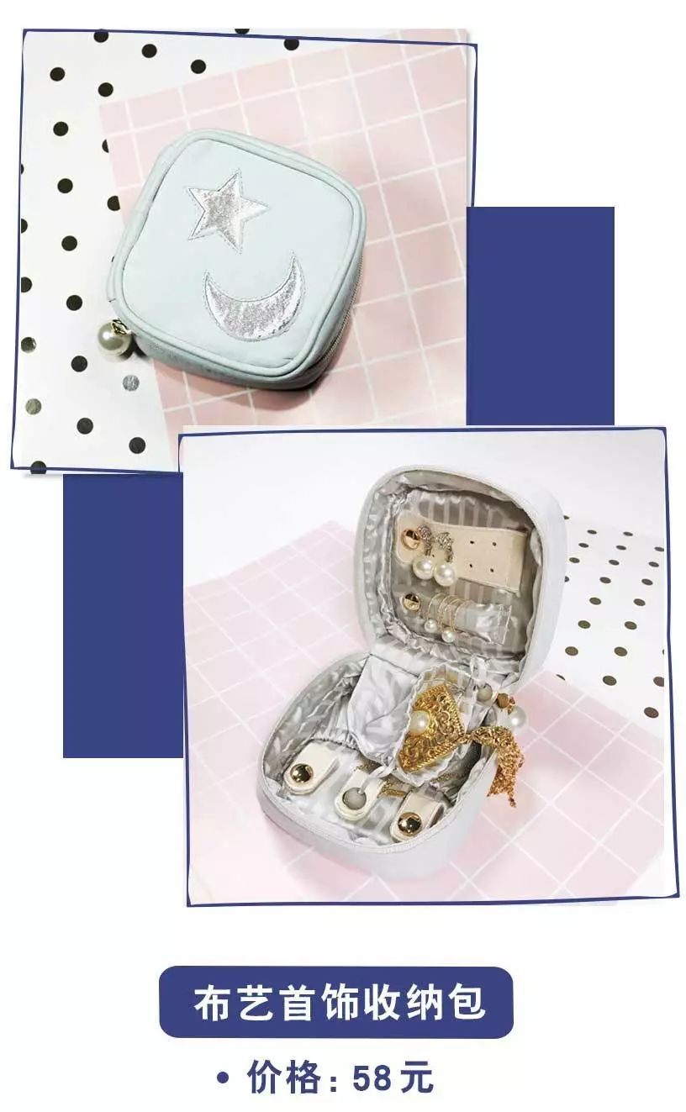

购买渠道：€gOtrbZSwVnL€
（复制整段链接，打开手机淘宝就可以啦）

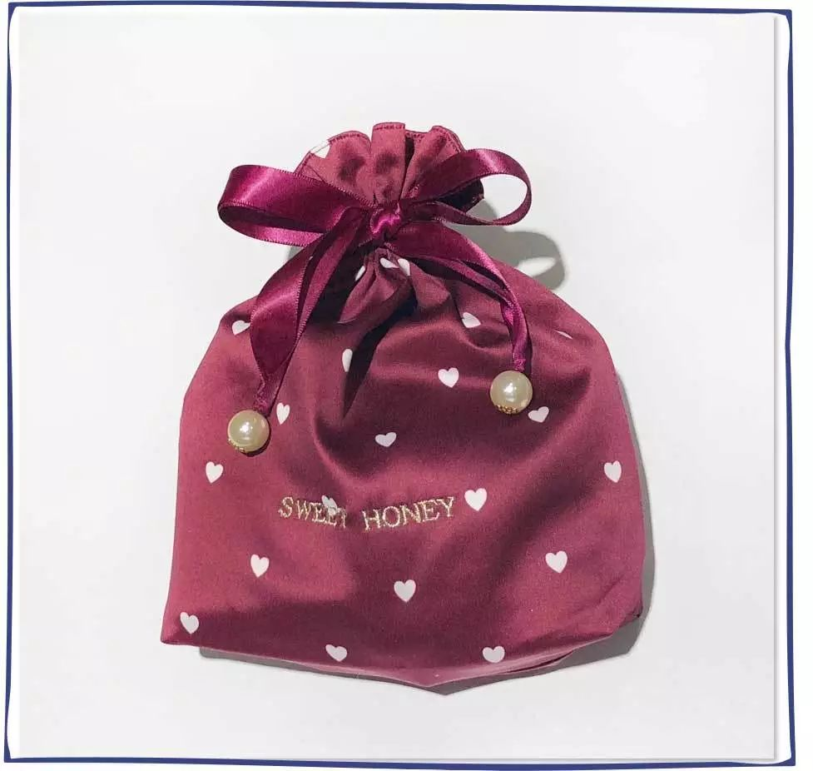

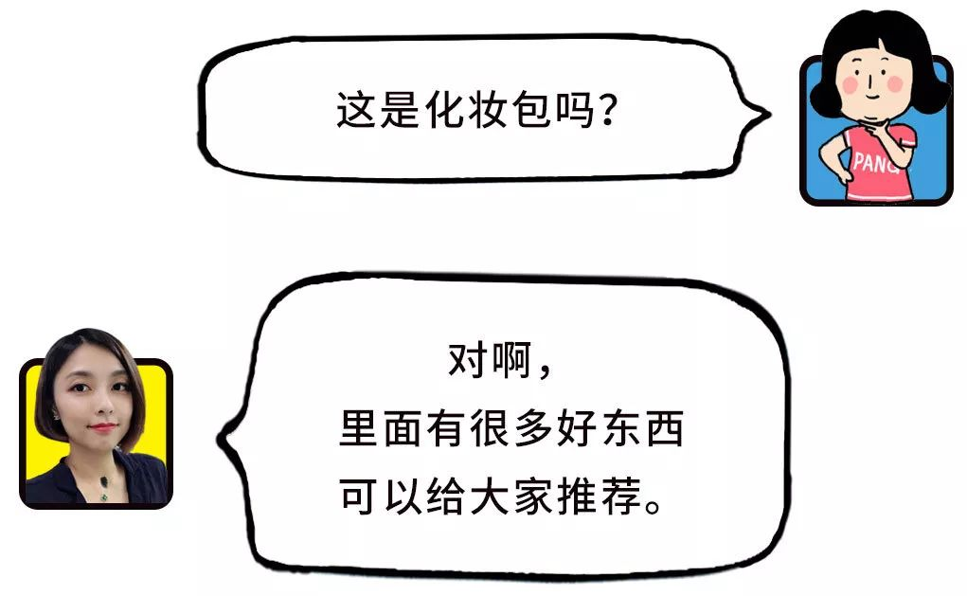

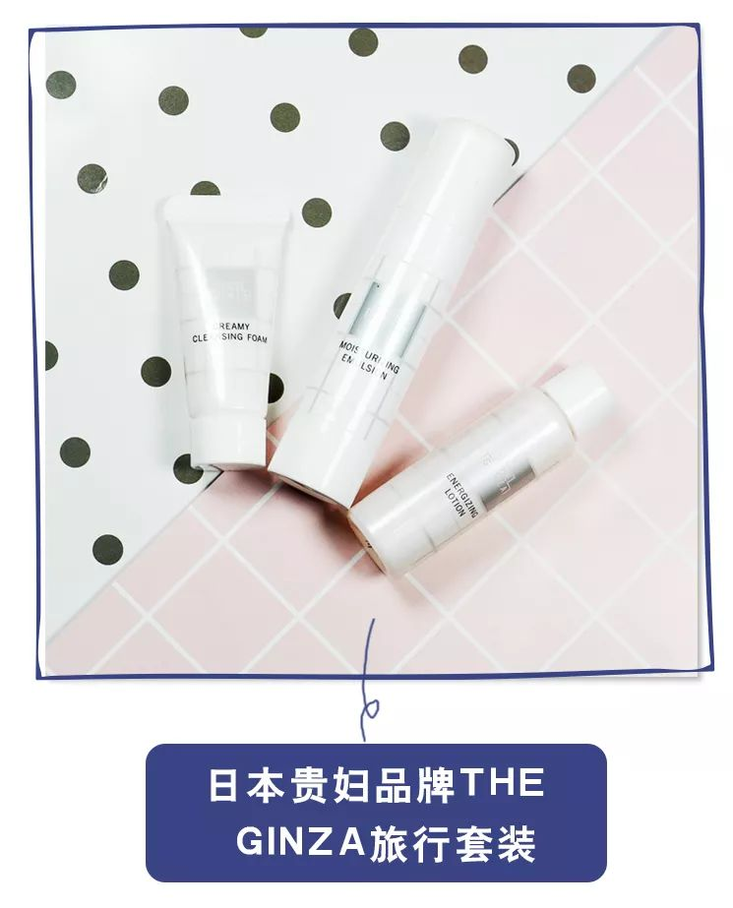

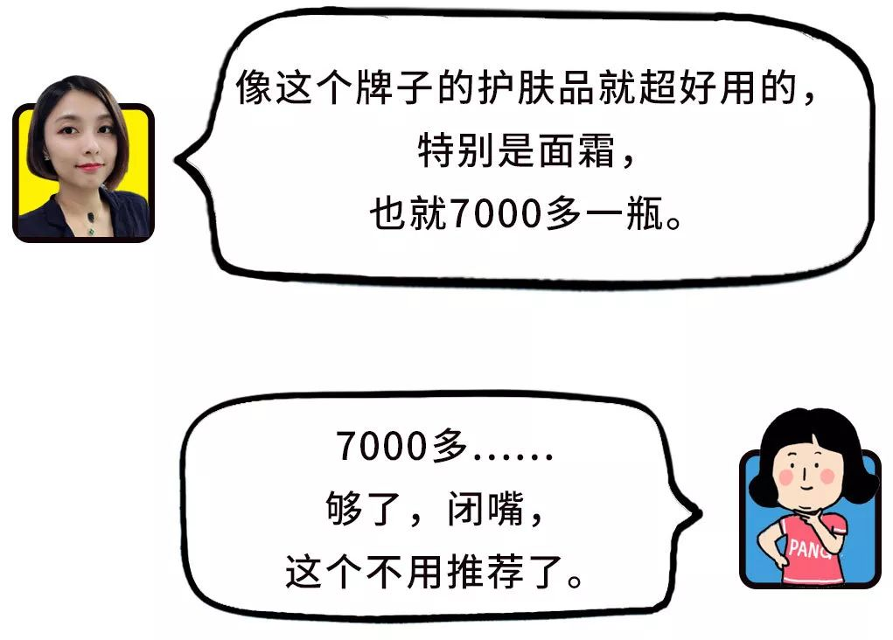

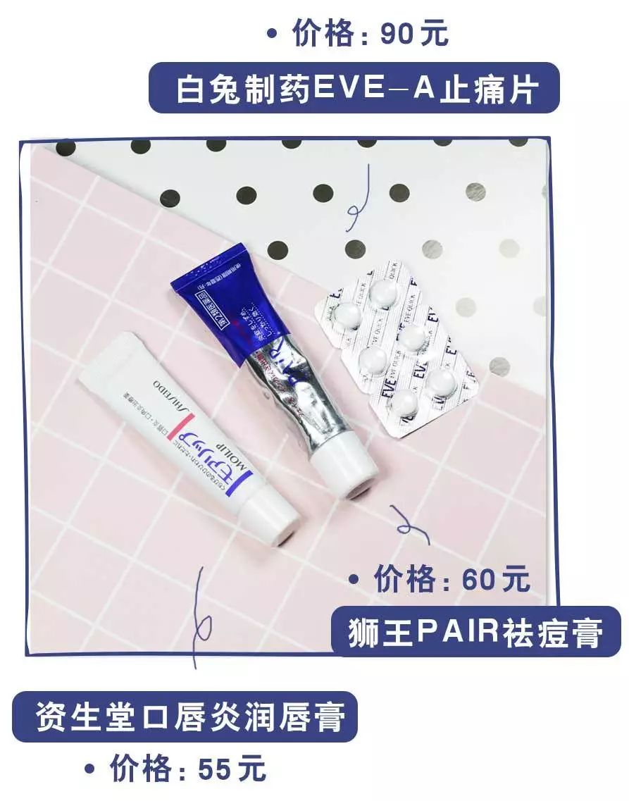

购买渠道：日本代购

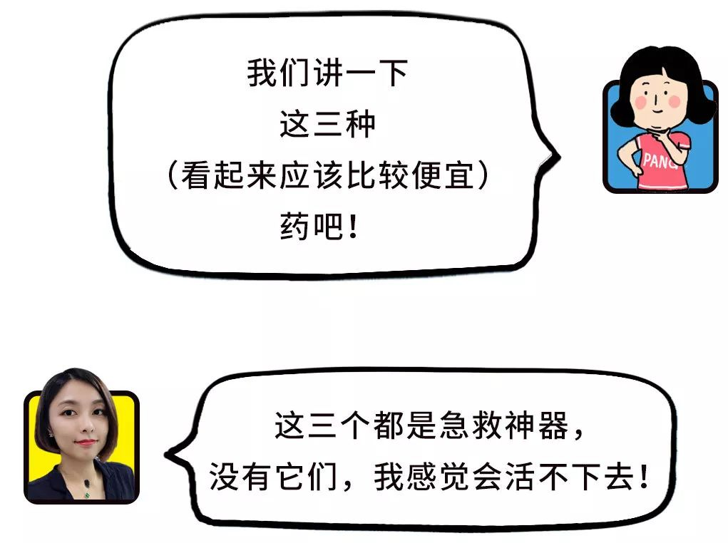

第一个是狮王PAIR祛痘膏，
祛痘超级有效！
比如这次出差，我晚上回到酒店，
突然发现额头正中央长了一颗巨大的痘，
看起来就像二郎神……
怎么见客户啊啊啊……
立刻马上厚敷一层祛痘膏，
第二天痘痘就消下去了！
再用点遮瑕，
痘痘基本看不见啦！

第二个是资生堂口唇炎润唇膏，
我有咬嘴唇死皮的坏习惯，
嘴唇的伤口经常发炎。
这个润唇膏有消炎效果，
用法也是睡觉之前在嘴唇厚涂一层，
隔天起床就好了，
冬天嘴巴干裂的时候特别管用。

第三个是白兔制药 EVE-A 止痛片，
我的救命仙丹！
作为一个十几年偏头痛患者，
我试过无数止痛药，
唯一这款用了五六年。
它能迅速缓解各种疼痛，
包括头痛、肌肉痛、姨妈痛等等。
吃了以后，半小时马上又是一条好汉！
这款止痛片分3种版本，
如果很担心副作用，
就用最温和的那款吧。

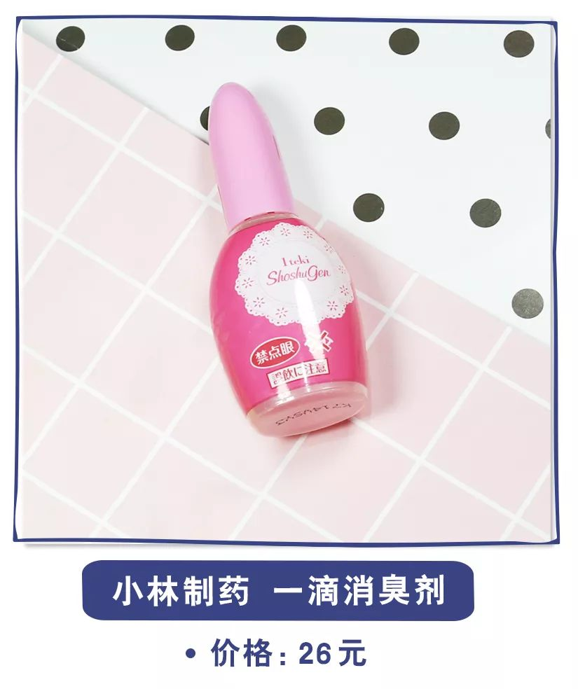

购买渠道：€yHnLbZiqPD0€
（复制整段链接，打开手机淘宝就可以啦）

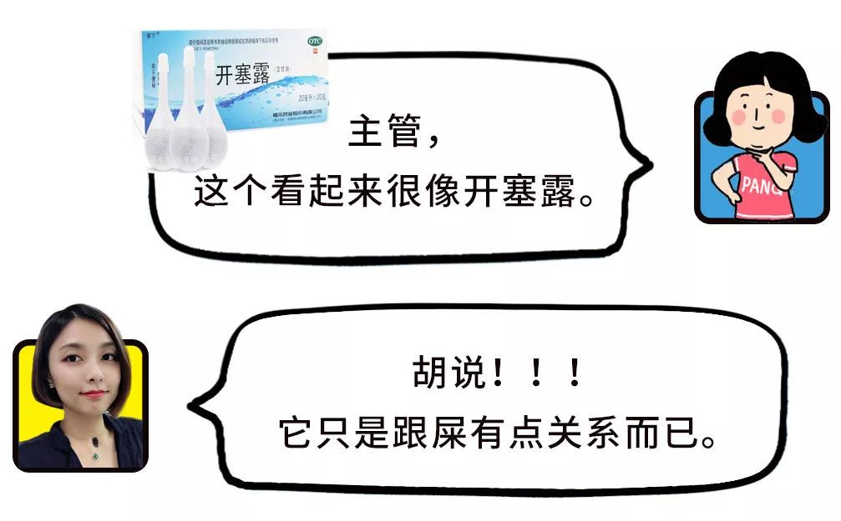

上厕所最尴尬的是，
你刚拉完屎，
接着后面就有人排队上厕所，
而且那个人还是熟人……
我这次出差和老板住一间房，
实在是不好意思……
这个消臭剂很好用啊，
拉完后滴一滴就没有臭味了，
老板只会闻到满厕所的花香味。

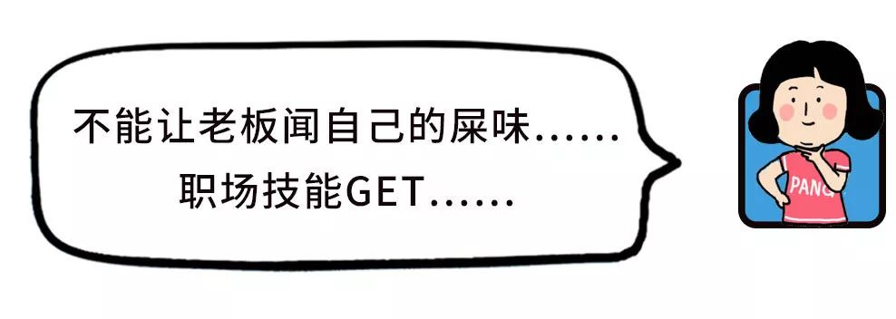

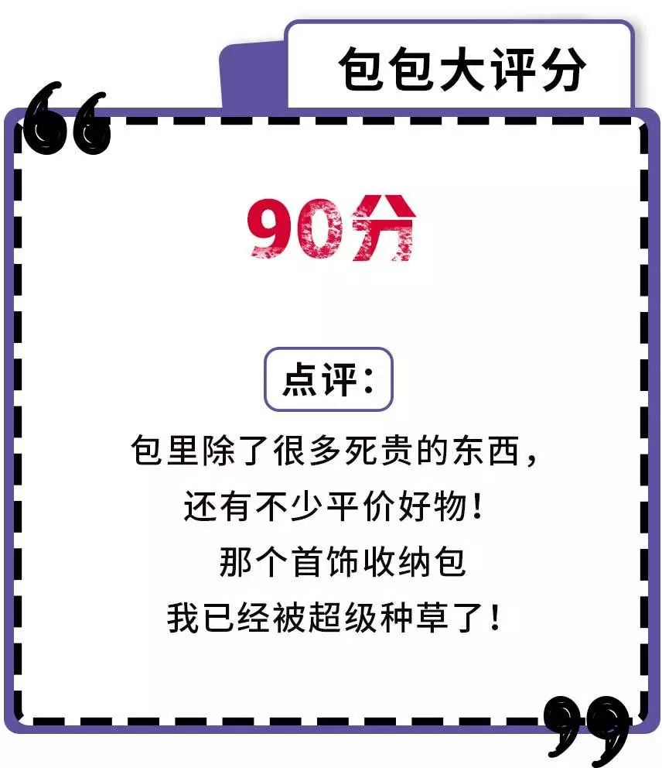

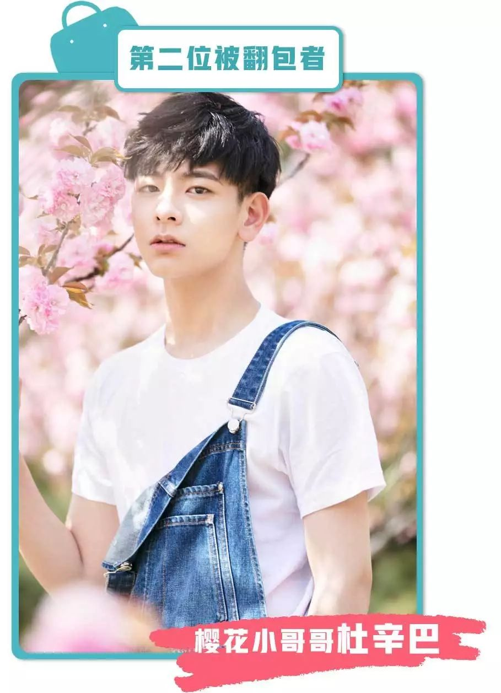

杜辛巴是我们隔壁公号
四只栗子的作者，
也是上图著名的“樱花小哥哥”。
自从他来到公司上班后，
女同事之间的对话都变成了，
“今天樱花小哥哥看我了吗？”
“今天樱花小哥哥和我说话了吗？”

上次我们在文章里
放了几张杜辛巴的照片。
后台就一堆人要我们必须
一分钟内交出他的所有资料！
哼！那这次带你们搜刮他的包，
你们总该满意了吧！

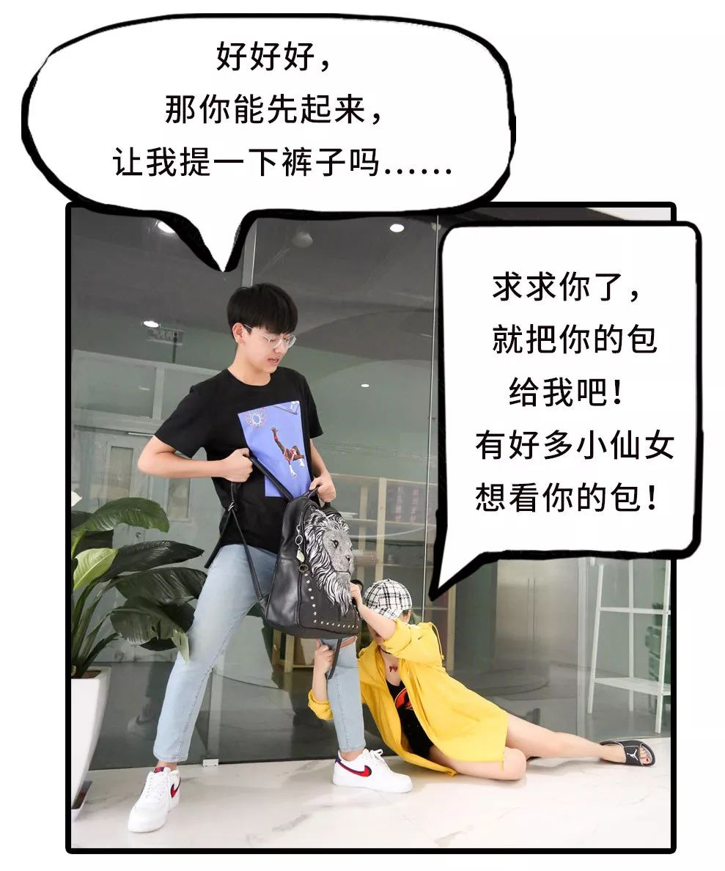

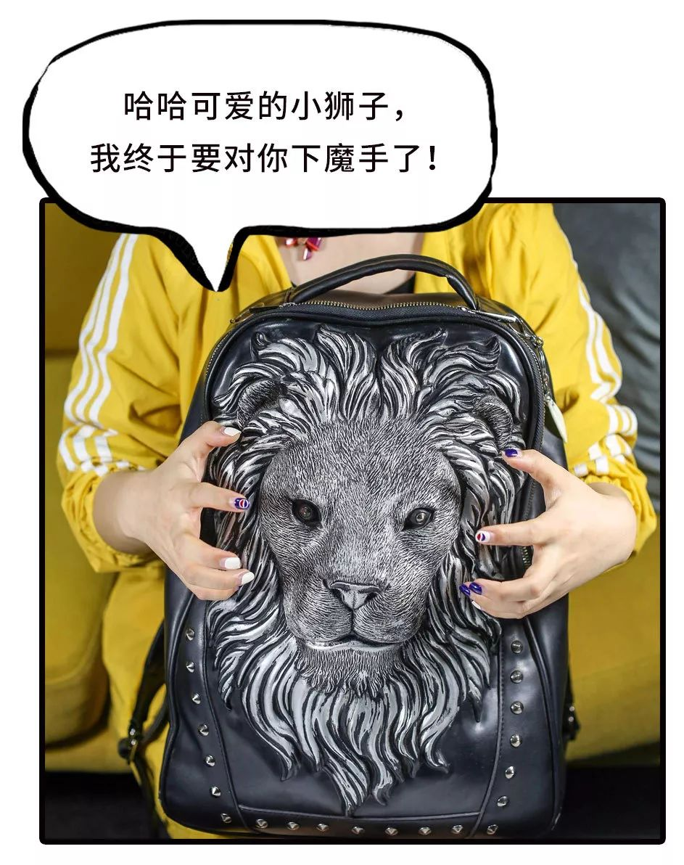

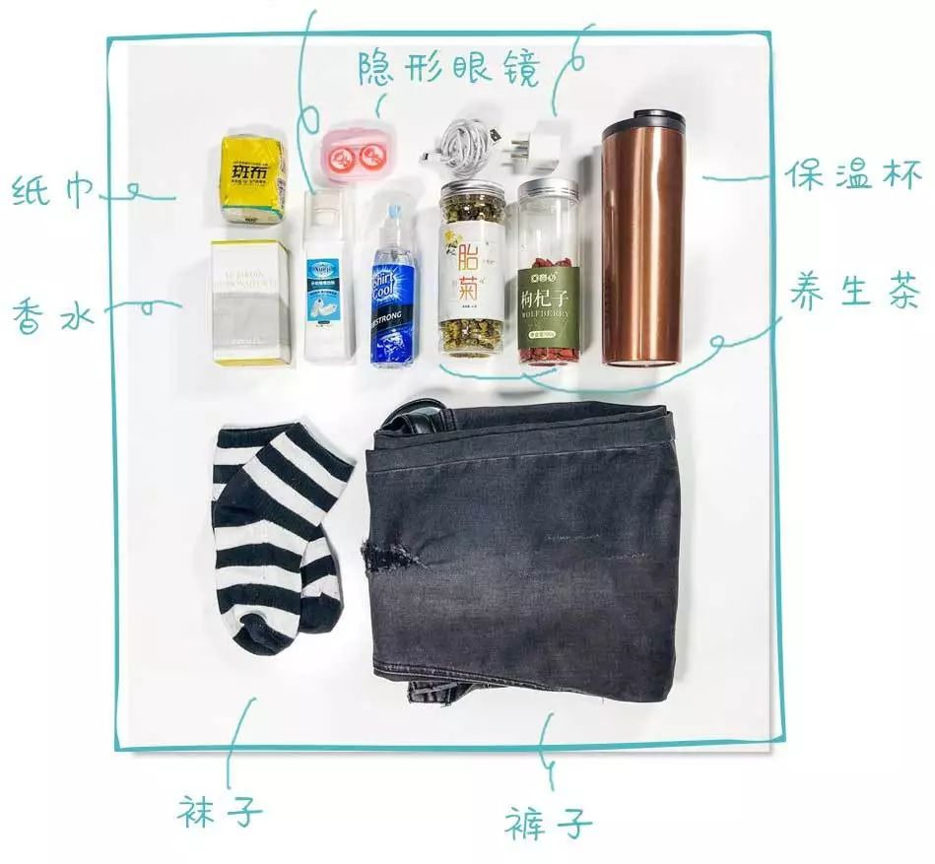

杜辛巴的包虽然大，
但东西不是很多，
好像男生的东西一般都比较少。
最费解的是为啥有这么多养生神器……

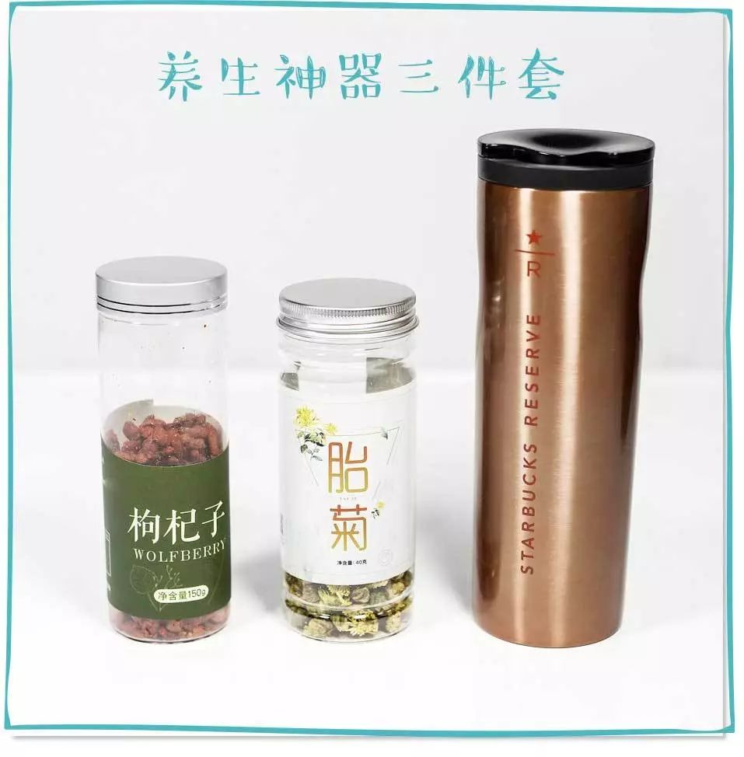

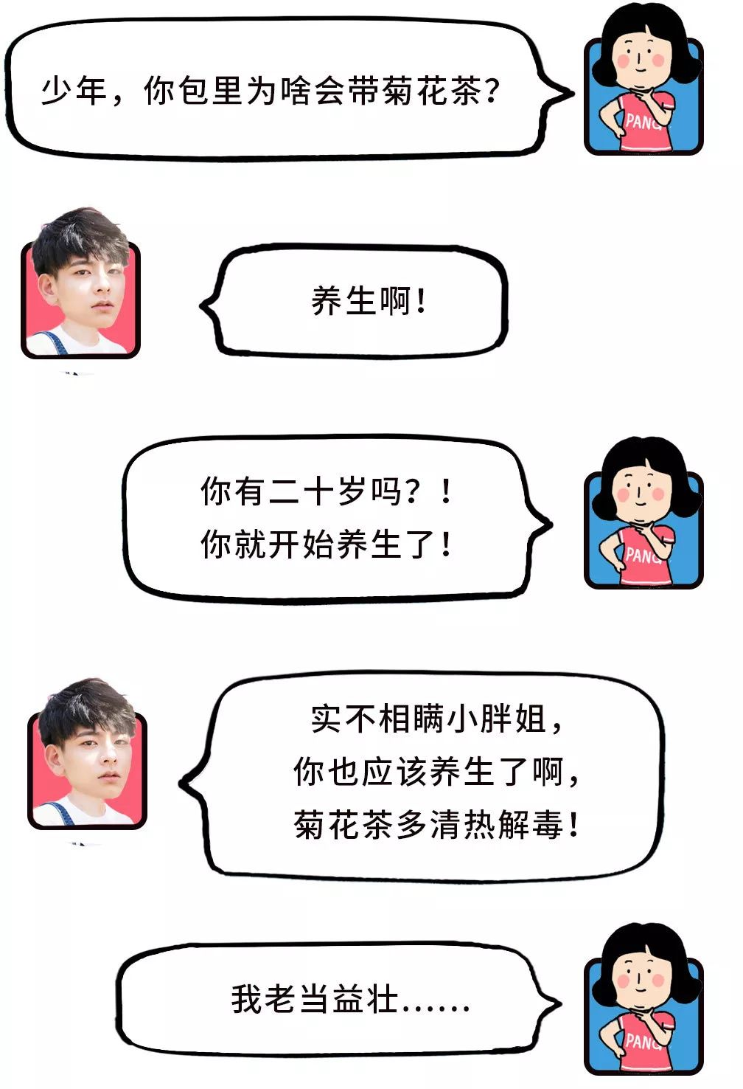

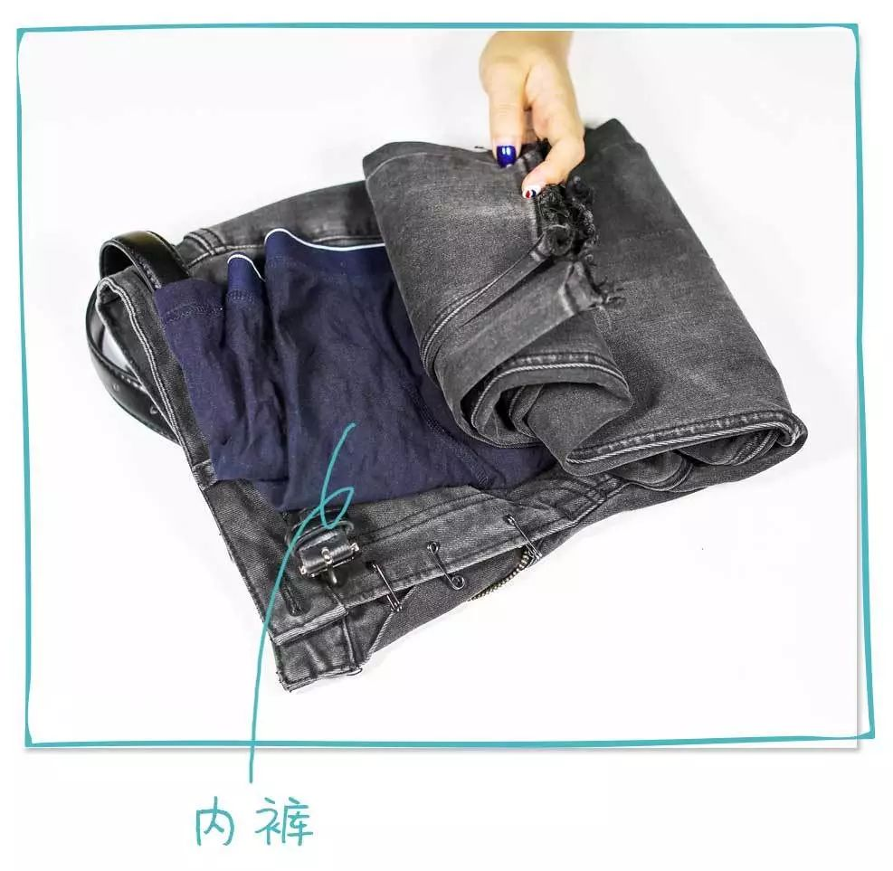

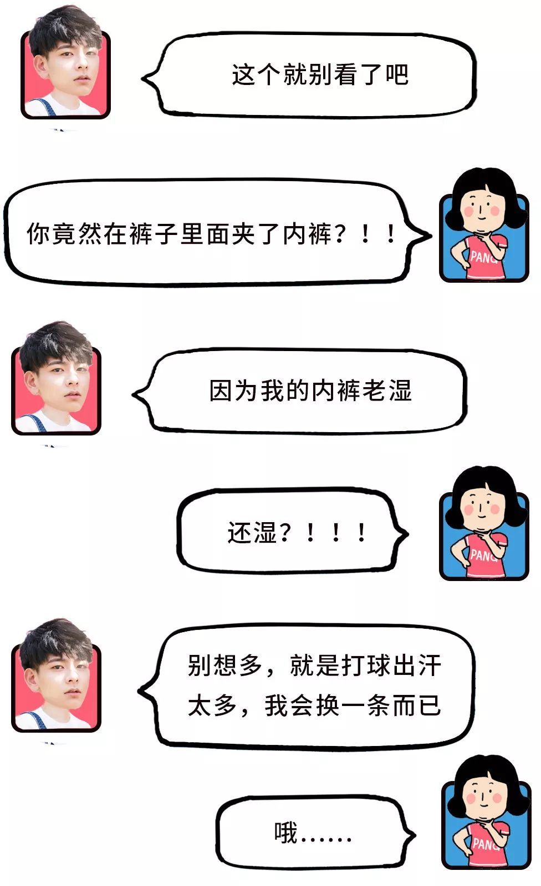

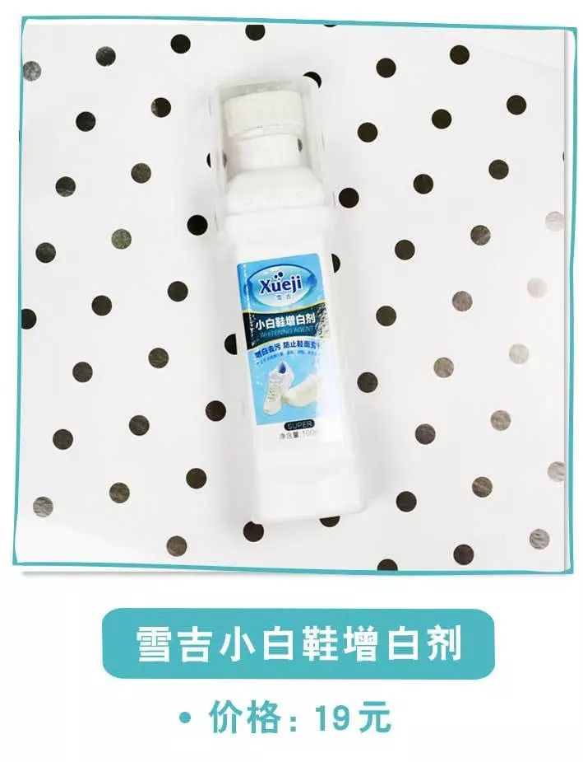

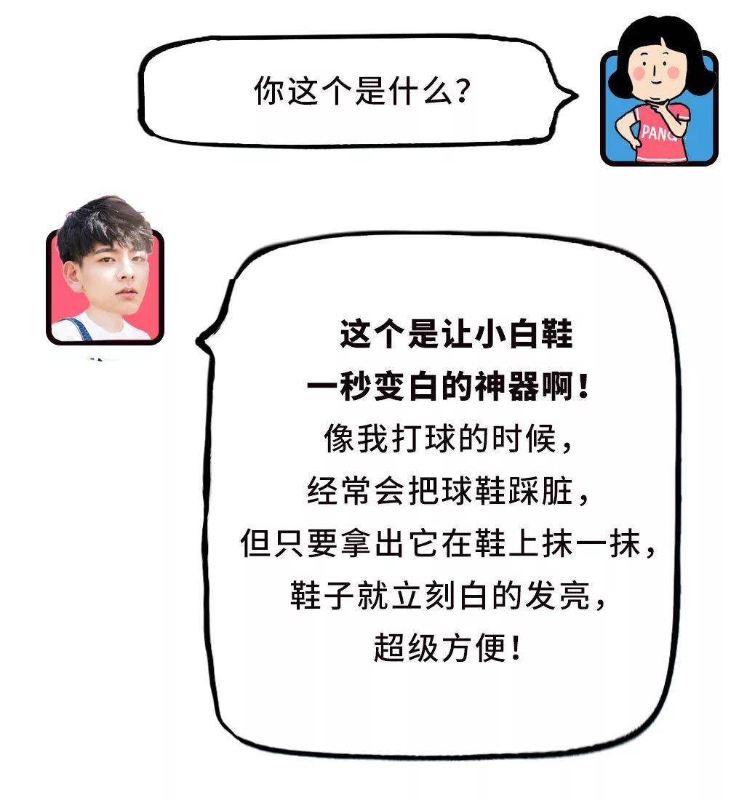
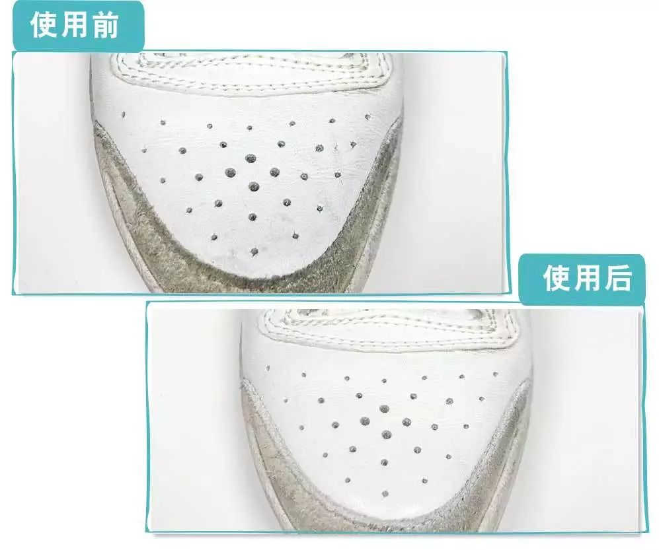

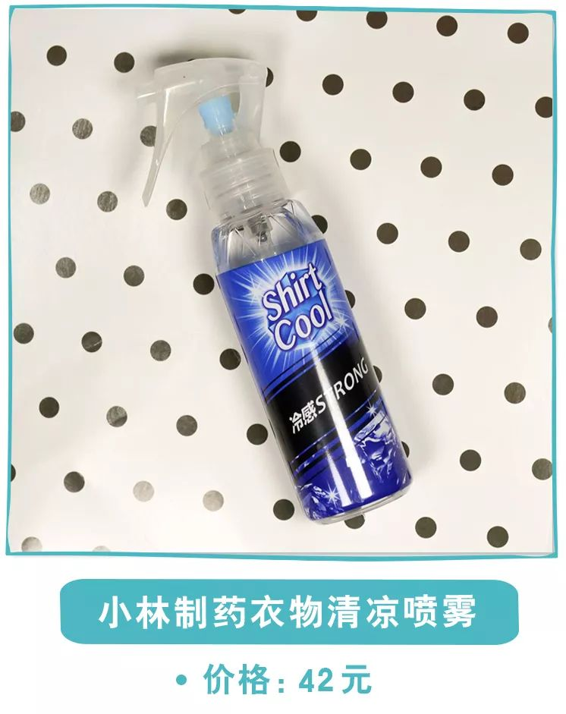
购买渠道：€jX9abZiqvvI€
（复制整段链接，打开手机淘宝就可以啦）

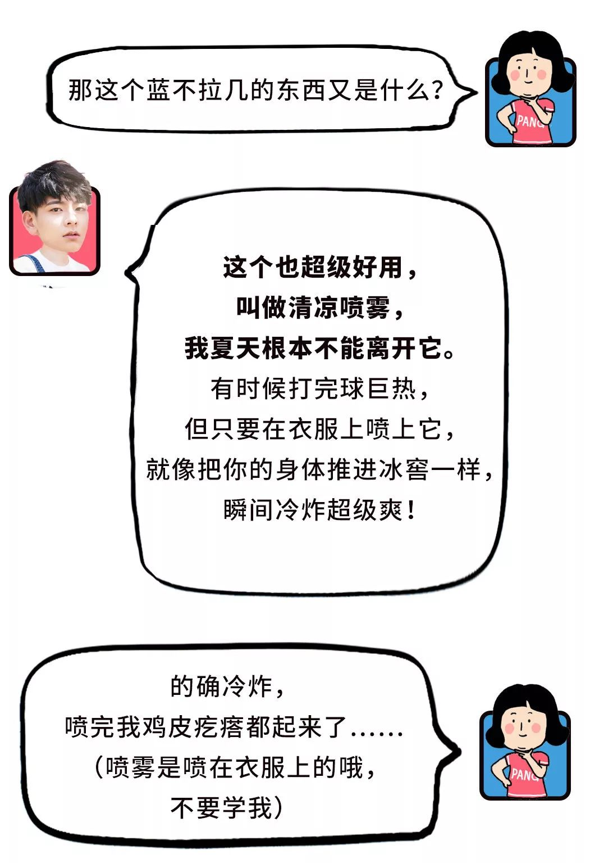

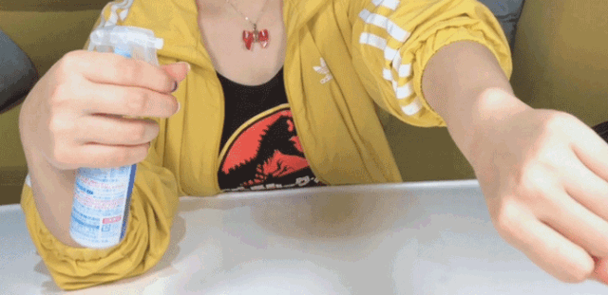

真没想到翻男生包，也会被种草！
但我还是忘不了
杜辛巴包里的菊花茶和内裤……
翻完包后，
这个1米89的小奶狗，
oh不！这个菊花茶养生大叔，
就悠哉悠哉地拿着保温杯泡茶去了……

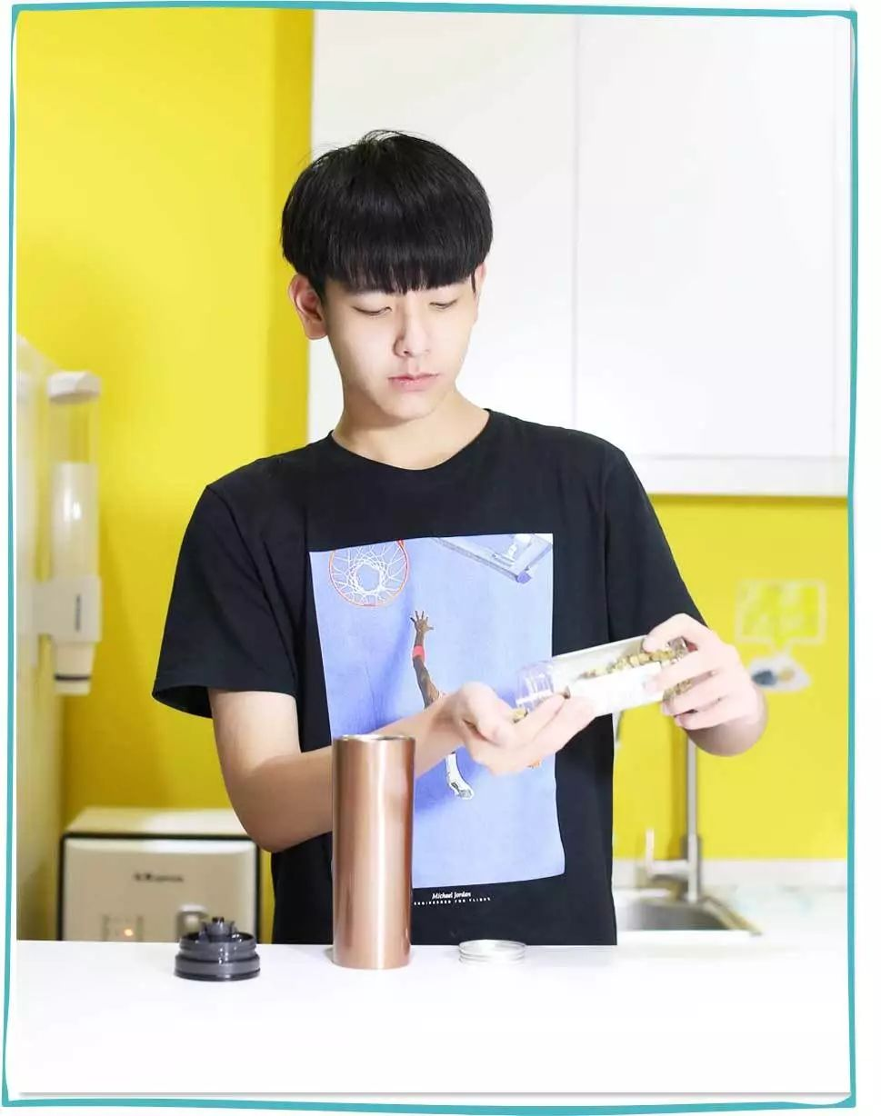

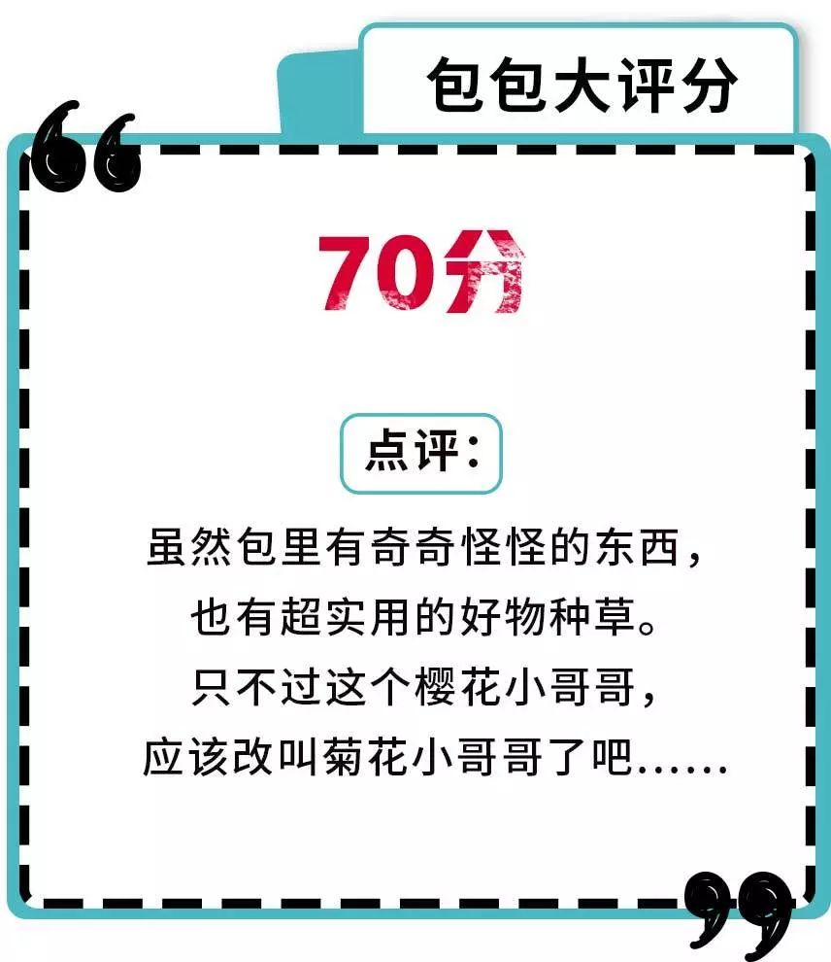

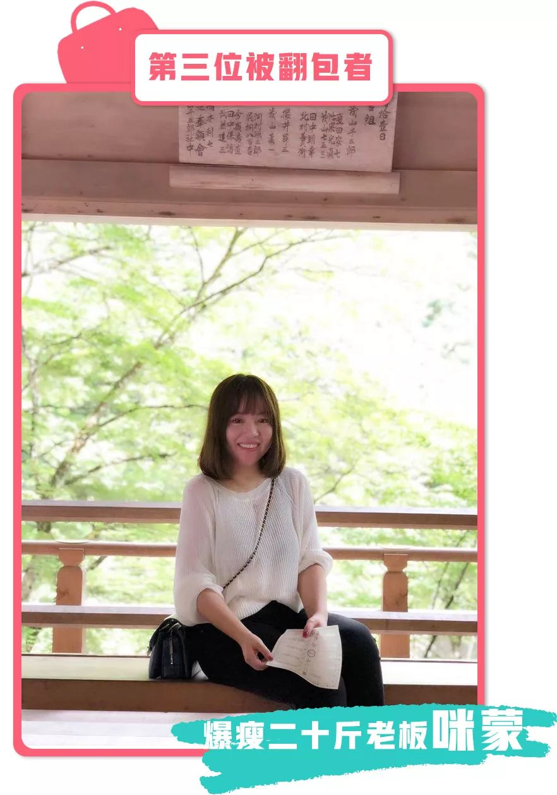

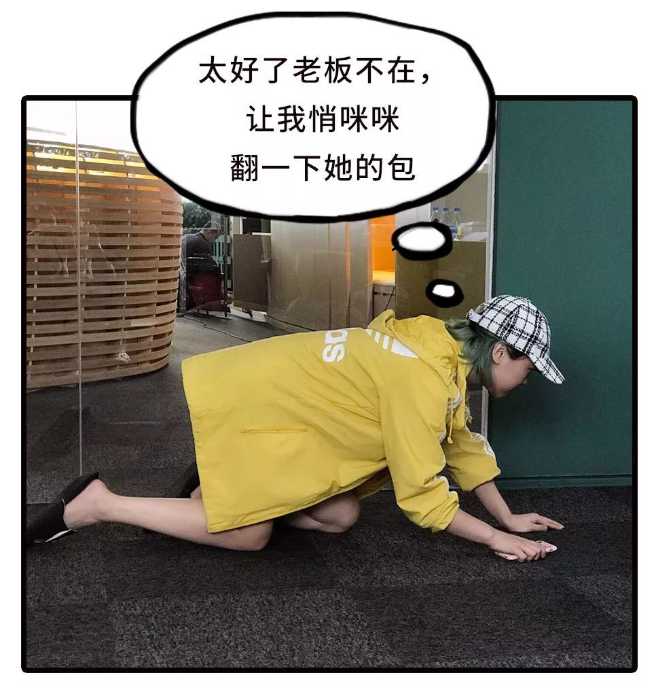

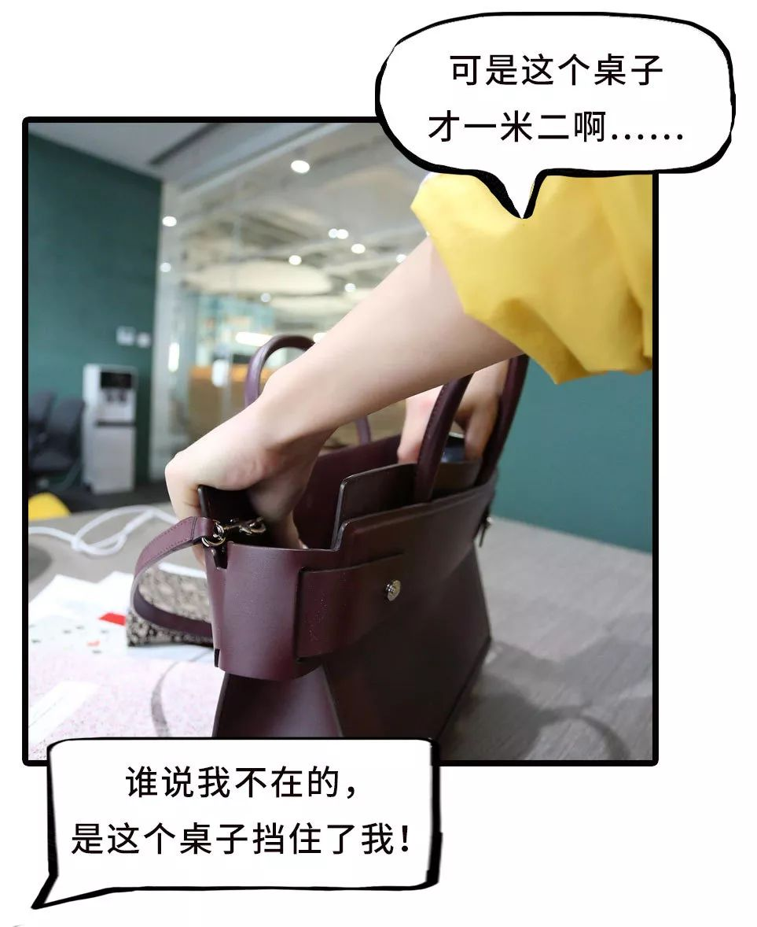

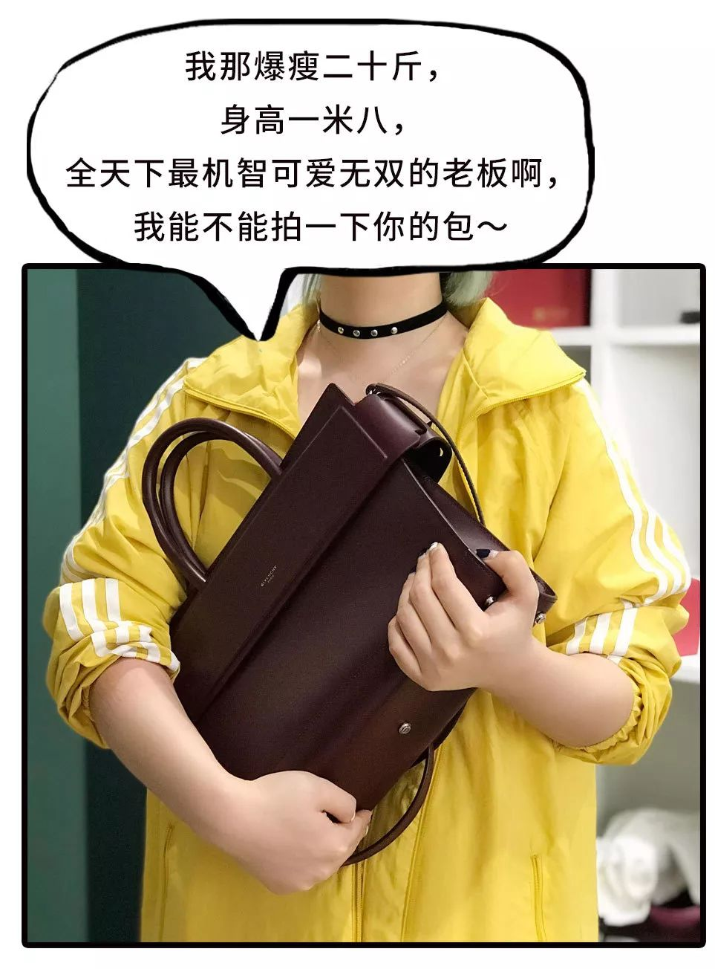
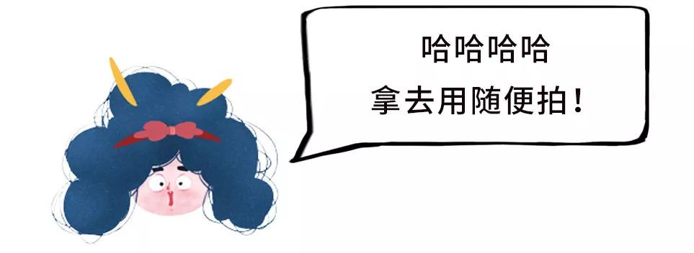

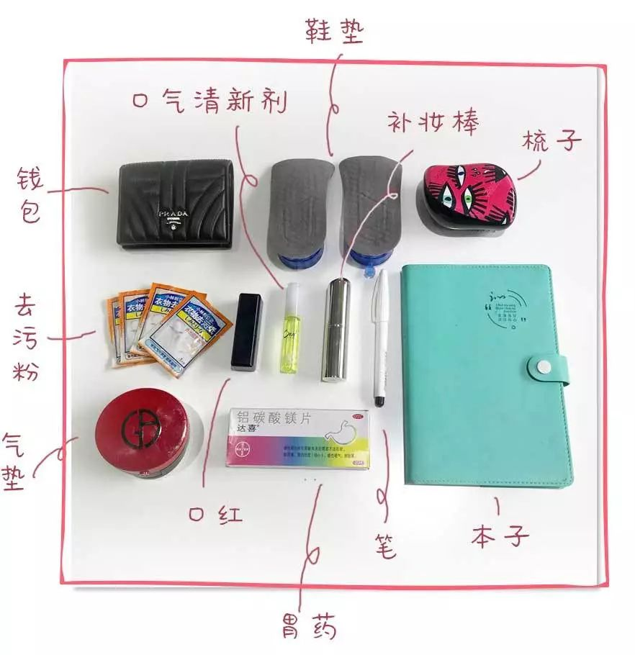

老板的包果然很别致，
里面汇集了各种
矮子和吃货需要的东西……

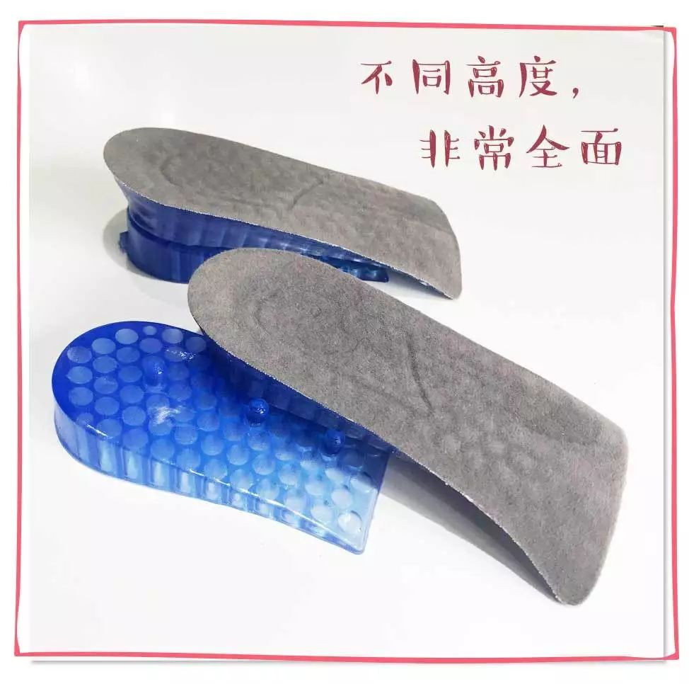

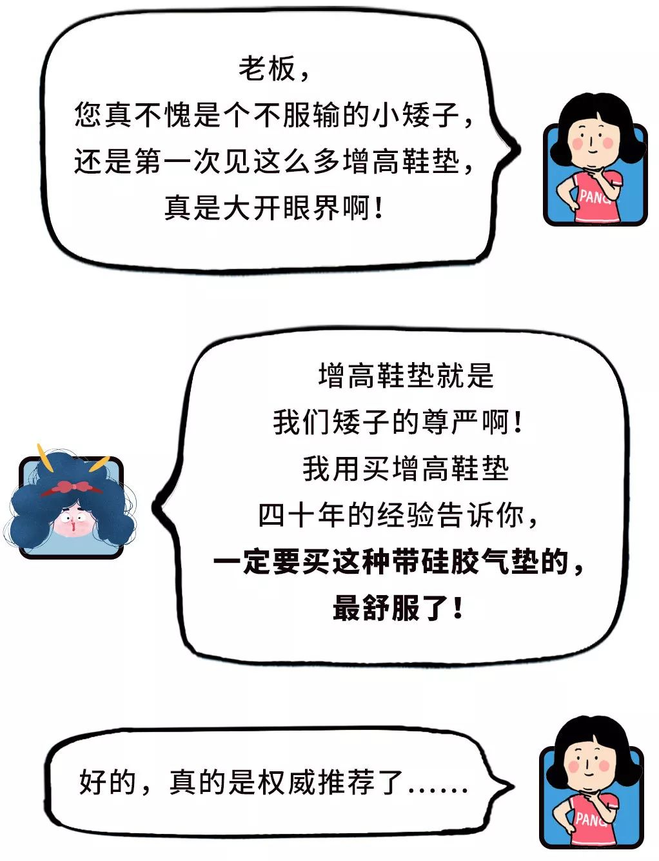

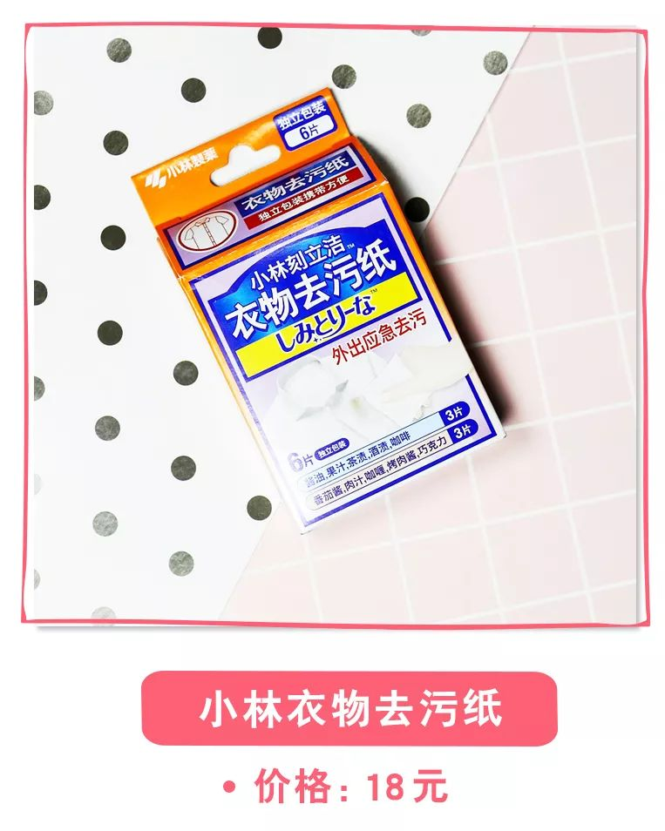

购买渠道：€alH4bZir3wU€
（复制整段链接，打开手机淘宝就可以啦）

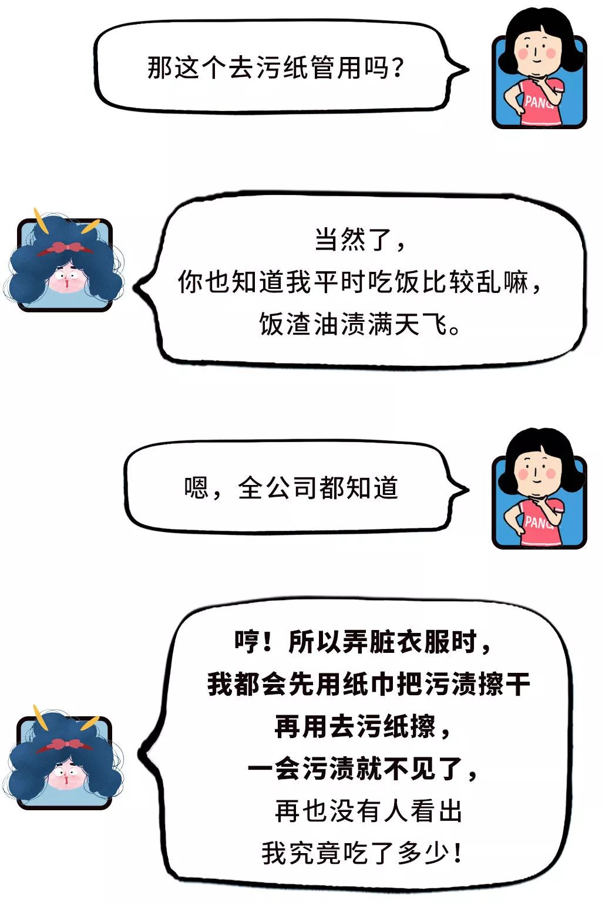

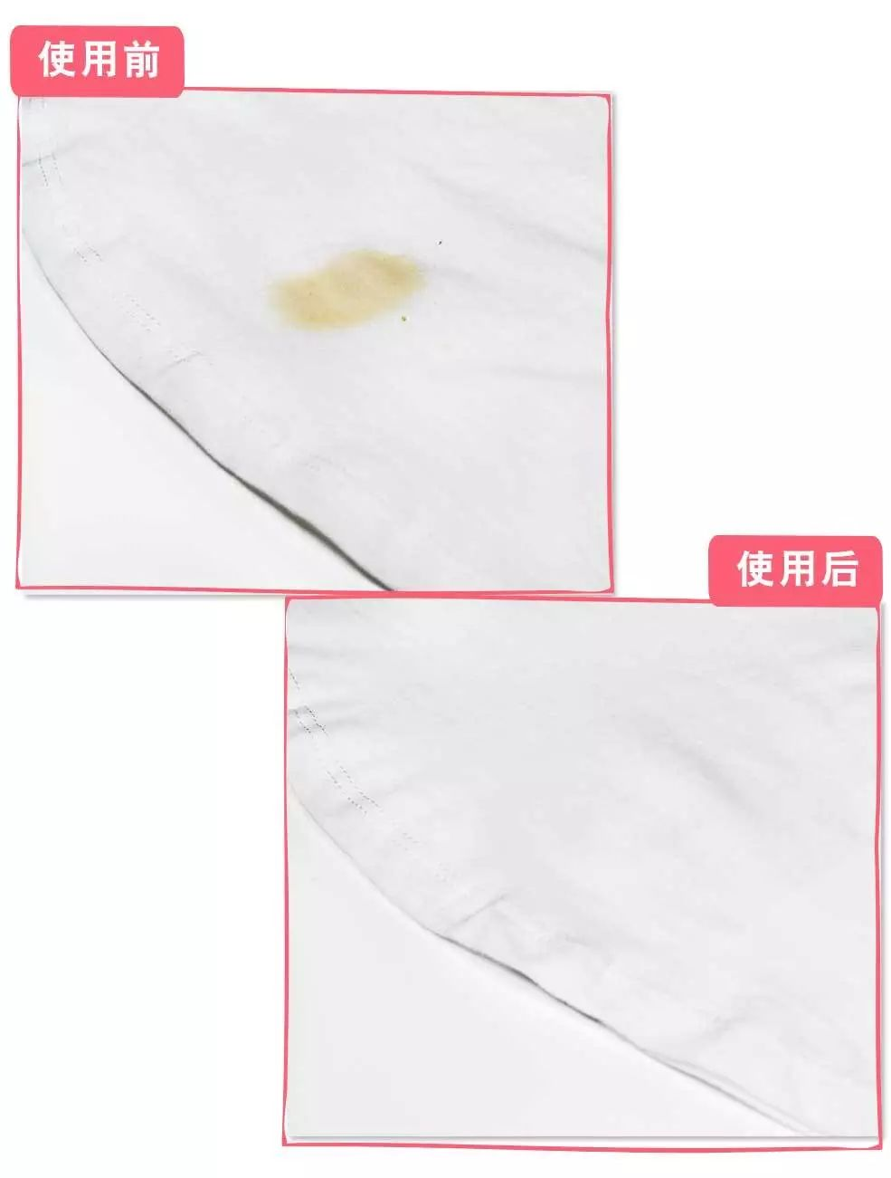

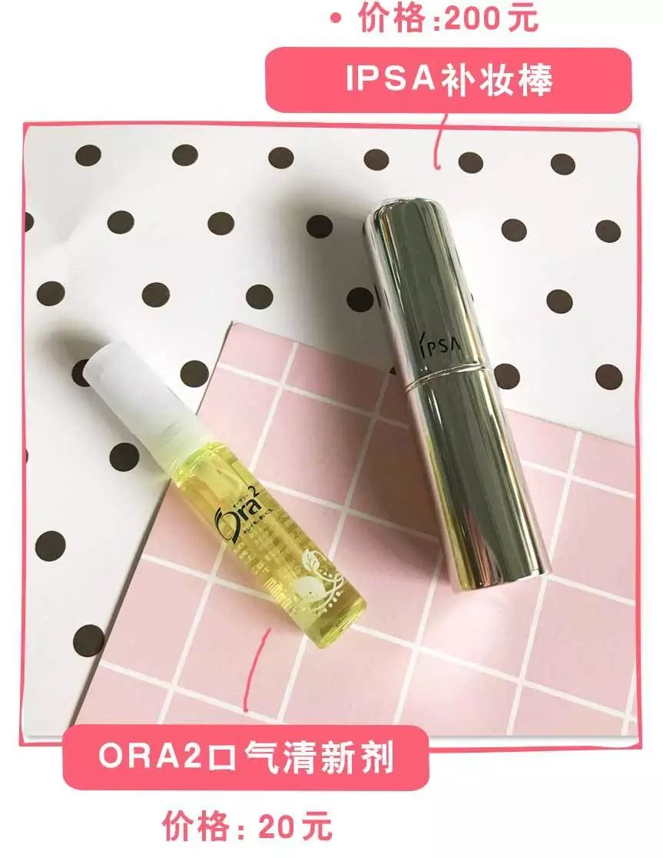
购买渠道：代购

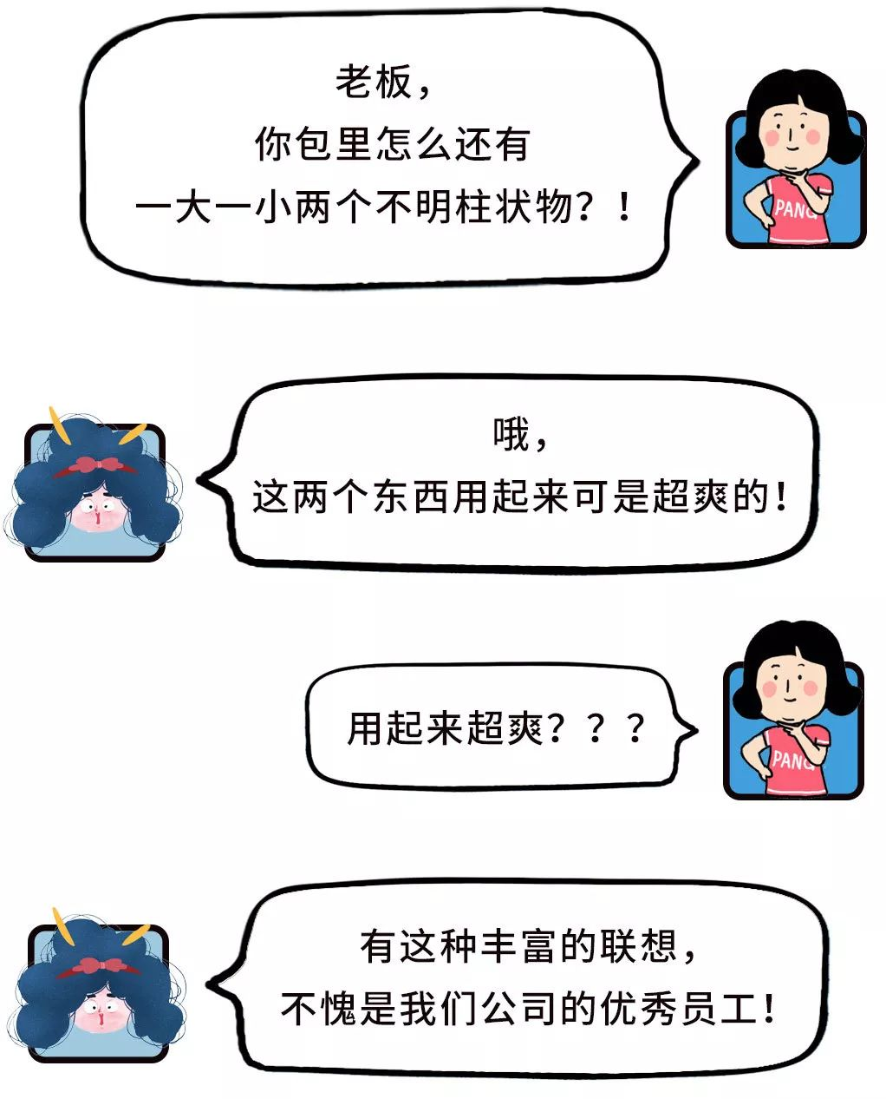

第一个其实是ora2口气清新剂，
专为吃货准备的。
有时候比如说吃韩国泡菜之类，
味道比较重的东西，
总觉得嘴巴有味道。
只要把它往嘴巴里喷一下，
口气瞬间就变得很清新！
小小的一瓶，
比随身携带漱口水方便多了啊！

第二个是IPSA保湿棒，
这个可是我补妆的神器。
我皮肤是干皮，
补妆的时候超级烦。
越补越干，还起皮，简直想哭！
这个保湿棒其实是固体的精华，
保湿力超强。

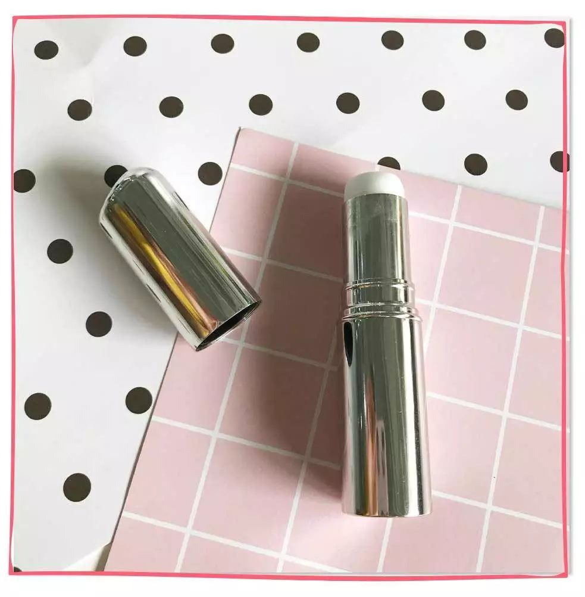

补妆前用保湿棒抹一抹，
轻拍一下，再补粉，
我擦，那效果神奇了。
完全不脱皮不浮粉了！

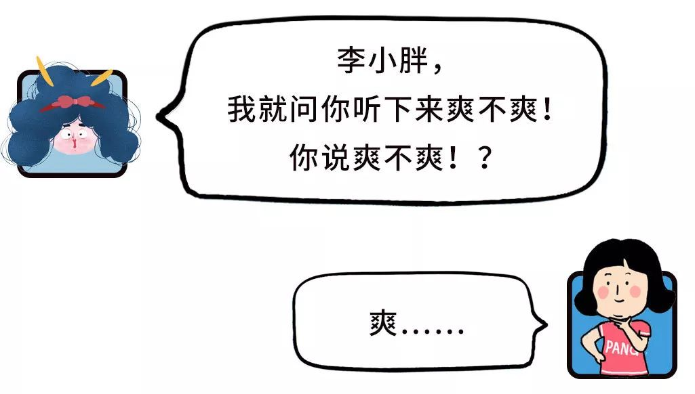

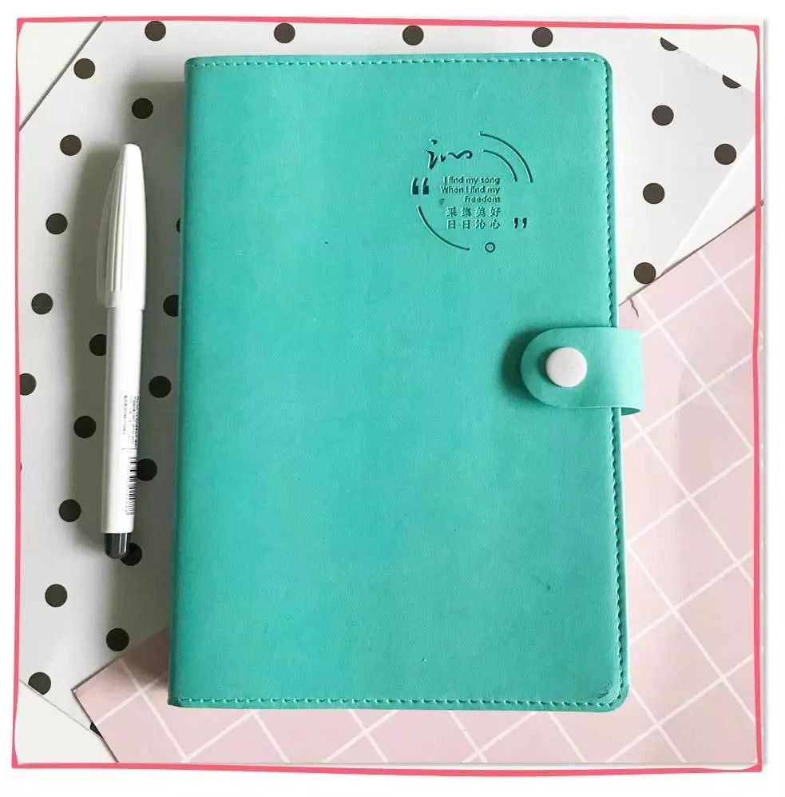

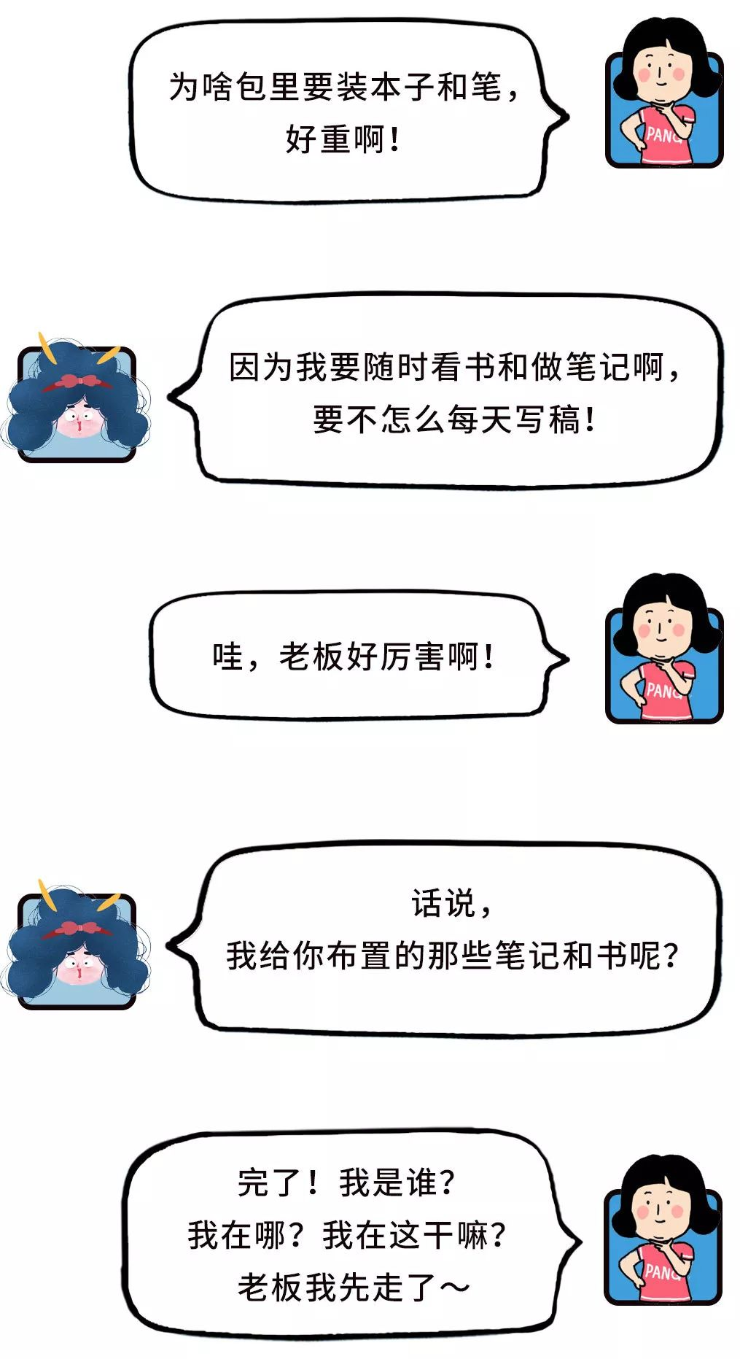

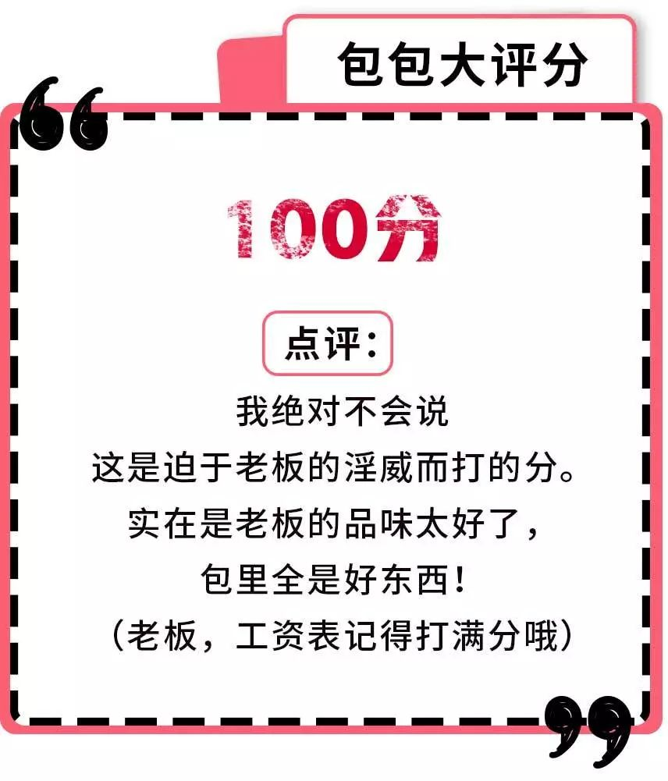

/
扒完这三款包包后，
我竟然发现自己
变态的爱上了翻包这件事……
因为从一个人的包包里
真的能发现很多有意思的事
和好用的东西！
比如像我包包里一般
都是各种好吃的零食，
哈哈哈所以我叫李小胖啊！

你们平时包里都爱装什么好用的东西啊？
快来留言区告诉我呀～

